Тема открытого урока: «Обобщение знаний по теме «Процессы жизнедеятельности растений».
Учитель Холопова Т.П.
Класс 6 «Г»
Дата проведения урока - 04.04.2013
Цель урока: Обобщить знания учащихся о функциях растительного организма, об особенностях процессов жизнедеятельности и взаимосвязях между органами растения, передвижении веществ.
Задачи:
- Обучающие
- Содействовать формированию представлений о процессах жизнедеятельности растений и влиянии экологических факторов окружающей среды на процессы жизнедеятельности растений.
- Содействовать формированию представлений о возрастных изменениях в жизни растений.
- Развивающие
- Содействовать развитию логического мышления, предоставляя обучающимся возможность анализировать и сопоставлять факты, устанавливать причинно-следственные связи.
- Воспитательная
- Прививать бережное отношение к растениям.
1.Систематизировать знания учащихся об основных процессах жизнедеятельности растения.
2.Продолжать формирование компетенции: объяснять биологическую роль обмена веществ у растений, логически мыслить и оформлять результаты мыслительных операций в устной и письменной форме.
3.Выявить уровень сформированности компетенций: выделять существенные признаки, свойства явлений, применять знания на практике.
4.Развивать эмоции и мотивы учащихся, создавая на уроке эмоциональные и мотивационные ситуации (удивления, радости, желания помочь товарищу, занимательности, парадоксальности, сопереживания), используя яркие примеры, иллюстрации, воздействующие на чувства учащихся.

Требования к уровню подготовки учащихся:
Описывать : механизм почвенного питания; фотосинтеза;передвижение органических и минеральных веществ по растению; опыты, подтверждающие дыхание растений; процессы опыления и оплодотворения у растений;
Объяснять роль органов растения в образовании и перераспределении органических и минеральных веществ;
сравнивать процессы дыхания и фотосинтеза;
приводить примеры гибели растений от влияния условий среды.
Используемые учебники и учебные пособия:
«Биология 6» авт. Пономарева И.Н. и др.
Используемое оборудование:
персональный компьютер.
Используемые ЦОР:
- диск 1С « Растения. Бактерии. Грибы. Лишайники.6 класс» к учебнику «Биология 6» авт. Пономарева И.Н. и др.
- конспект
- презентация
Методы обучения частично поисковый. Проблемный
Формы организации учебной деятельности комбинированный урок
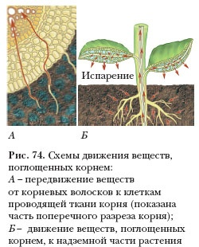
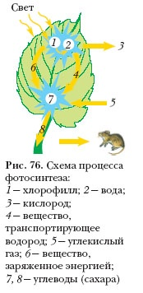

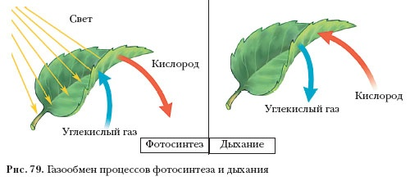
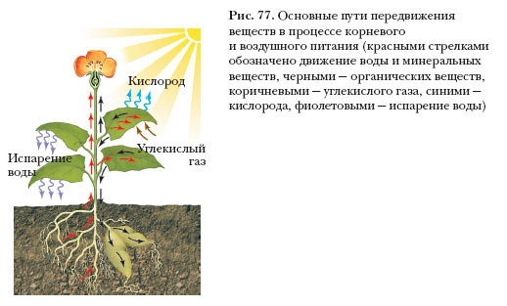
Задание.
Докажите, что растение размножается. Для этого:
Рассмотрите цветок под лупой. Найдите тычинки и пестик.
Рассмотрите тычинку под микроскопом, найдите пыльник и тычиночную нить. В пыльнике множество мельчайших пыльцевых зерен.
Рассмотрите пестик. Разрежьте завязь поперек, найдите семязачаток. Что формируется из семязачатка?
Рассмотрите схему оплодотворения . Ответьте на вопросы:
А) что происходит с пыльцой, попавшей на рыльце пестика?
Б) какие условия необходимы для прорастания пыльцы?
В) Из чего образуются семя и плод?
5.Результаты мини- исследования занесите в таблицу:
Часть растения | Строение | С каким процессом связано | Значение процесса
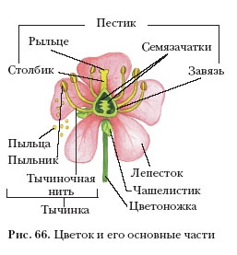
Подведение итогов урока.
Вывод: Растение- целостный организм. Связи между органами растения четко проявляются при повреждении какого- либо органа: в случае гибели корней нарушается процесс поглощения из почвы воды и минеральных веществ и растение погибает. При сильном повреждении коры растение также погибает, потому что нарушается передвижение органических веществ из листьев к другим органам. Таким образом, растение единый живой организм.

Рефлексия.
Таблица Основные процессы жизнедеятельности растения
Часть растения | Строение | С каким процессом связано | Значение процесса
Корень | Корневой волосок | Почвенное ( минеральное) питание | Обеспечение растения водой и раствором минеральных солей
Лист | Клетки мякоти листа | фотосинтез | Обеспечение растения органическими веществами
лист | Клетки покровной ткани- устьица | дыхание | Обеспечение растения кислородом
 |  | испарение | Движение веществ по растению
цветок | Тычинка, пестик | Половое размножение | Воспроизведение себе подобных

Домашнее задание с. 113.131 вопросы

